ADSCOPE
Sistema de Gestión de PPC y SEO para Amazon
MANUAL DE USUARIO
Guía paso a paso para iniciar sesión y validar los controles de seguridad del sistema
Dirigido a:
Personas externas al equipo de desarrollo que participarán probando el inicio de sesión y validando la seguridad del sistema, usando una cuenta de rol administrador y una cuenta de rol usuario.
Universidad Mariano Gálvez de Guatemala
Seguridad y Auditoría de Sistemas

1. Introducción
AdScope es un sistema web para administrar campañas publicitarias PPC (Pay-Per-Click) y optimización de posicionamiento (SEO) de productos vendidos en Amazon. Este manual explica, paso a paso y con capturas de pantalla reales, cómo entrar al sistema y cómo comprobar por ti mismo que los controles de seguridad implementados funcionan como se describe: autenticación en dos pasos, control de acceso por roles, permisos configurables por módulo, bitácora de auditoría y bloqueo de cuenta por intentos fallidos.
Para seguir esta guía necesitas dos cuentas, que te proporcionará el equipo del proyecto por un canal separado (nunca por este documento):
- Una cuenta con rol administrador (tiene acceso completo y requiere verificación en dos pasos).
- Una cuenta con rol usuario (su acceso depende de los permisos que el administrador le asigne por módulo).
Nota de seguridad: las capturas de este manual muestran el correo test@luum.com solo como ejemplo ilustrativo de cómo se ve la pantalla llena. Usa siempre el correo y la contraseña que te compartan a ti, nunca los que aparecen en las imágenes.
URL del sistema: https://proyecto-ecommerce-seguirdad-audito.vercel.app

2. Acceso al sistema

2.1 Abrir la pantalla de inicio de sesión
Entra a la URL del sistema en tu navegador. Verás la pantalla de inicio de sesión:
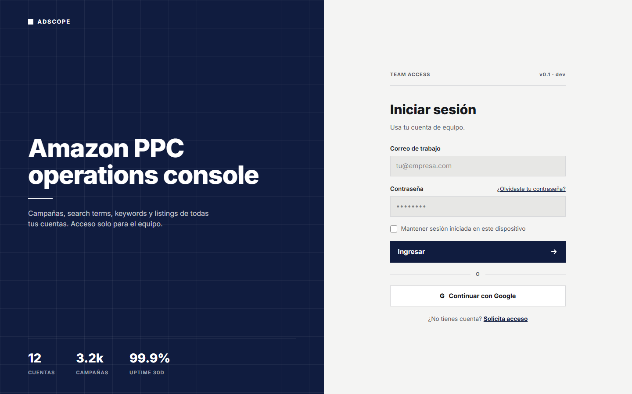
Figura 1. Pantalla de inicio de sesión.

2.2 Ingresar tus credenciales
Escribe el correo y la contraseña que te proporcionó el administrador del sistema, y presiona "Ingresar".
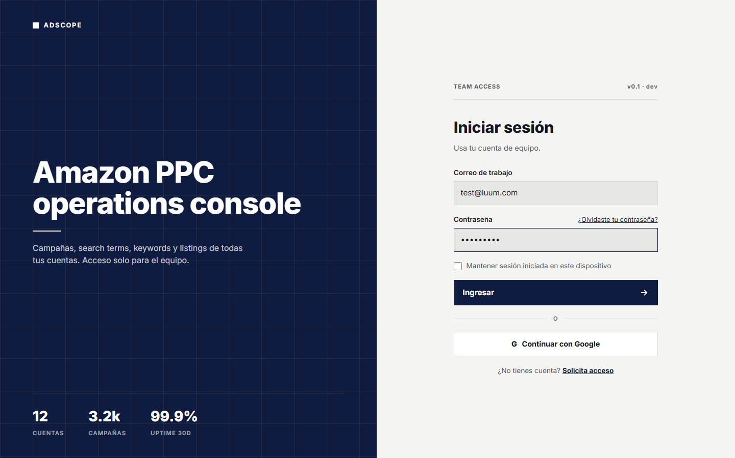
Figura 2. Formulario de inicio de sesión con los campos completados (ejemplo ilustrativo).
Si es la primera petición al sistema en un rato, la respuesta puede tardar hasta 30-50 segundos: el servidor está en un plan gratuito que "duerme" tras 15 minutos sin uso y necesita despertar. No es un error, solo espera.

3. Verificación en dos pasos (solo cuentas administradoras)
El rol administrador tiene obligatoriamente activada la verificación en dos pasos (MFA/TOTP). Tras ingresar tu correo y contraseña correctamente, el sistema te pedirá un código de 6 dígitos:
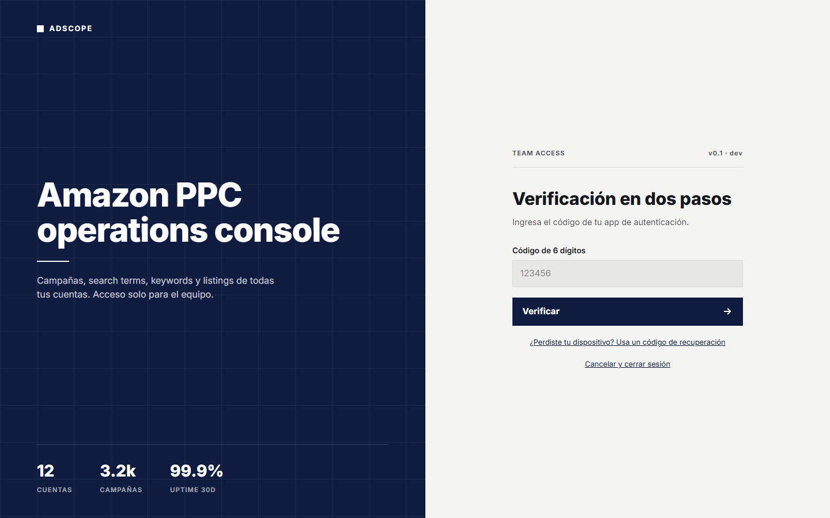
Figura 3. Pantalla de verificación en dos pasos.
Ese código lo genera una aplicación autenticadora (Google Authenticator, Authy u otra similar) que se vinculó a la cuenta al activar el 2FA. Escribe el código de 6 dígitos que te muestre esa app en ese momento y presiona "Verificar". El código cambia cada 30 segundos, así que escríbelo rápido.
Si pierdes el acceso a tu app autenticadora, puedes usar uno de los códigos de recuperación de un solo uso que se generaron al activar el 2FA (enlace "¿Perdiste tu dispositivo?" en esa misma pantalla). Usar un código de recuperación desactiva el autenticador actual y pide configurar uno nuevo en el siguiente inicio de sesión.

4. Panel de administrador

4.1 Dashboard del administrador
Al iniciar sesión como administrador llegas al Dashboard. Como el rol administrador tiene acceso total, ves indicadores de todos los módulos (Listings, Search Terms, PPC, Keywords):
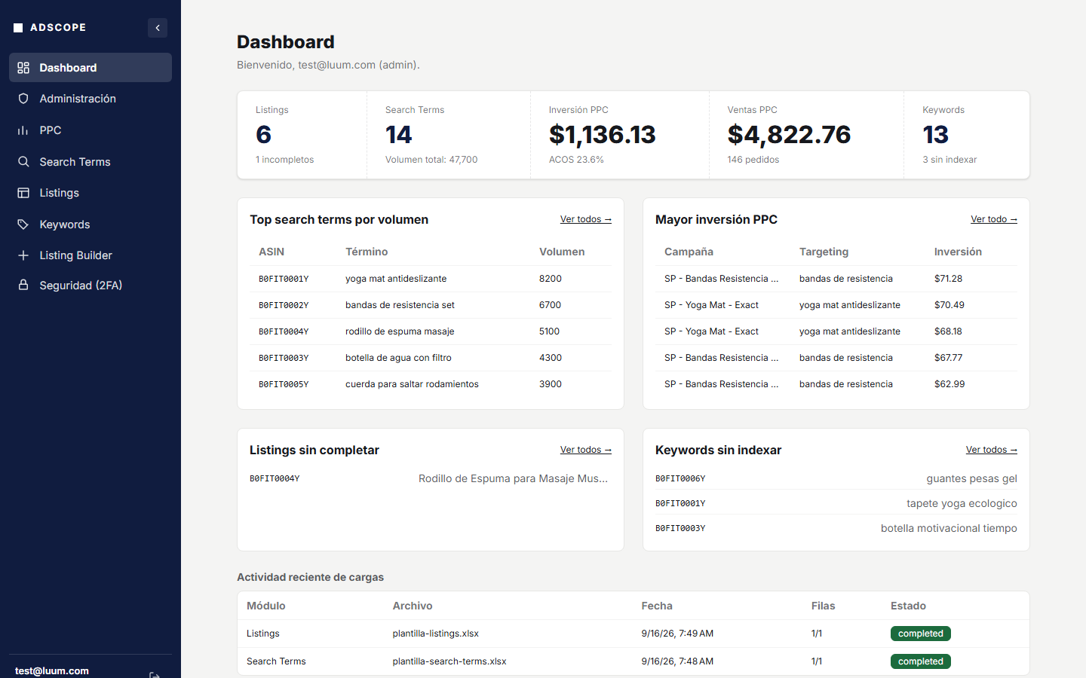
Figura 4. Dashboard de una cuenta administradora, con acceso a todos los módulos.

4.2 Gestión de usuarios y permisos
En el menú lateral, entra a "Administración". Ahí verás la lista de usuarios del sistema, su rol, y una columna por cada módulo (PPC, Search Terms, Keywords, Listings) donde puedes asignar el nivel de acceso: "Sin acceso", "Vista" (solo puede consultar información) o "Editor" (puede crear, editar, borrar e importar datos). Un usuario nuevo empieza siempre sin acceso a ningún módulo, hasta que un administrador se lo asigna. Más abajo en la misma pantalla está la bitácora de auditoría, con el registro de inicios de sesión, intentos fallidos y cambios de rol o de permisos:
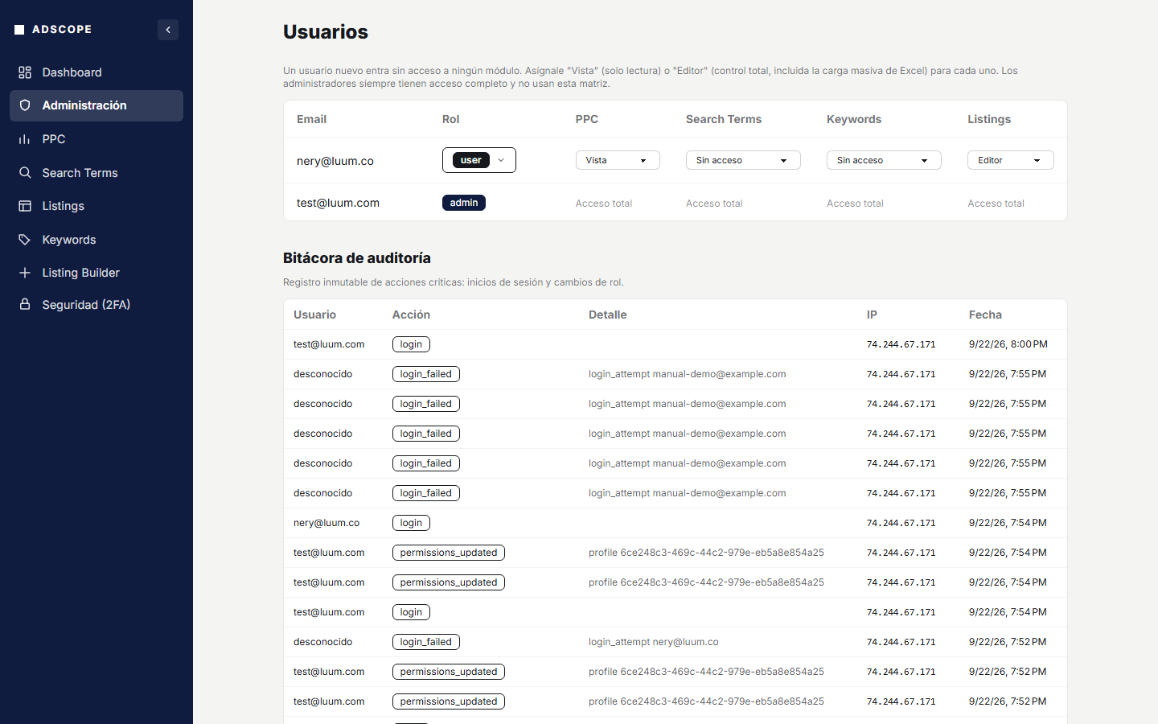
Figura 5. Panel de Administración: usuarios, permisos por módulo y bitácora de auditoría.

4.3 Cómo asignar un permiso
Para dar o quitar acceso a un usuario a un módulo:
- Ubica la fila de ese usuario en la tabla "Usuarios".
- En la columna del módulo que quieres cambiar, abre el menú desplegable.
- Elige "Sin acceso", "Vista" o "Editor".
- El cambio se guarda automáticamente; no hay que presionar ningún botón adicional.
Los administradores siempre tienen acceso completo a todo y no aparecen con estos menús: en su fila se muestra "Acceso total".

4.4 Bitácora de auditoría
La bitácora es un registro que no se puede editar ni borrar desde la aplicación. Ahí queda constancia de cada inicio de sesión (login), cada intento fallido (login_failed), cada cambio de rol (role_change) y cada cambio de permisos (permissions_updated), junto con el usuario, la dirección IP real y la fecha/hora exactas. Es la evidencia que permite auditar quién hizo qué y cuándo.

5. Validar el control de acceso por permisos
Para comprobar que los permisos realmente limitan lo que un usuario puede hacer, cierra la sesión del administrador (botón con ícono de salida, en la parte inferior del menú lateral) e inicia sesión con la cuenta de rol usuario. Esta cuenta no requiere verificación en dos pasos, salvo que el administrador se lo exija manualmente.

5.1 Dashboard limitado por permisos
El menú lateral y el Dashboard de un usuario solo muestran los módulos a los que tiene acceso. En este ejemplo, al usuario se le asignó "Vista" en PPC y "Editor" en Listings, así que su menú solo muestra Dashboard, PPC, Listings y Listing Builder — no aparecen Search Terms, Keywords ni Administración:
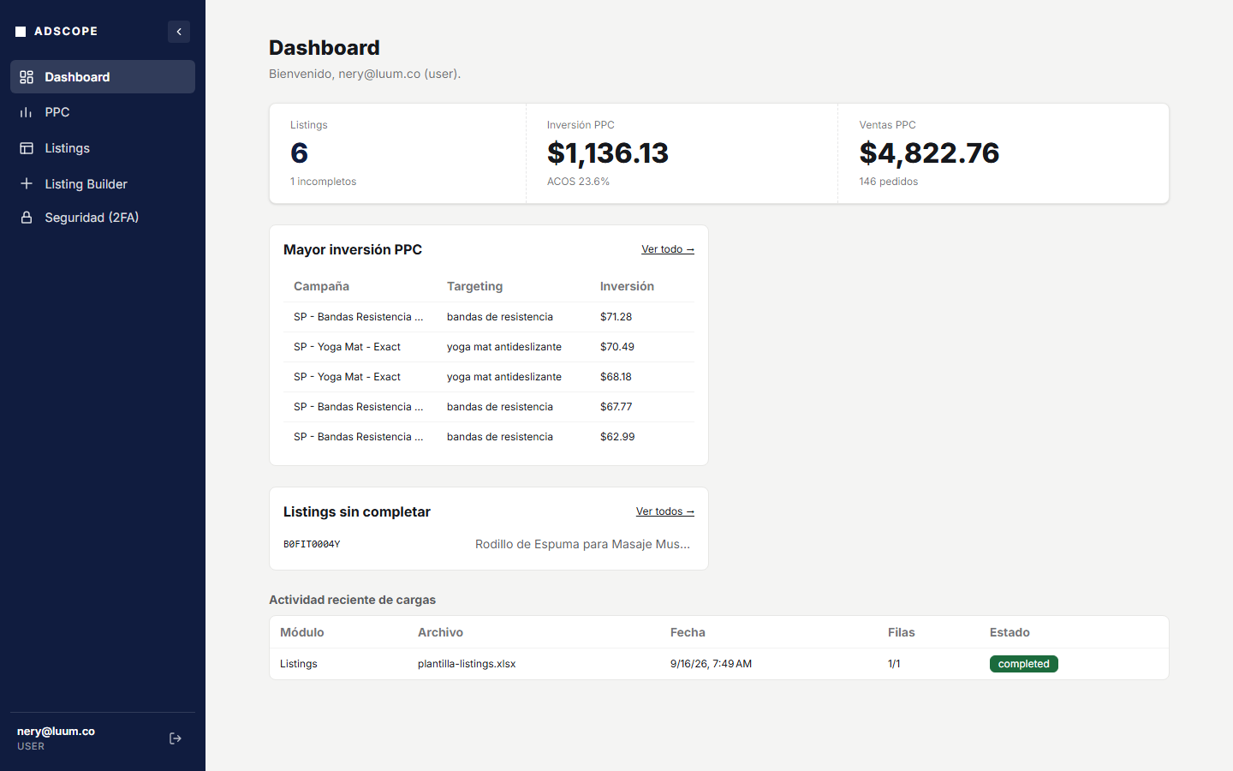
Figura 6. Dashboard de una cuenta usuario: solo se muestran los módulos con permiso asignado.

5.2 Módulo en modo "Vista" (solo lectura)
Al entrar a un módulo donde el permiso es "Vista" (en este ejemplo, PPC), puedes consultar y filtrar la información, pero no hay botón para subir datos ni para crear o editar registros:
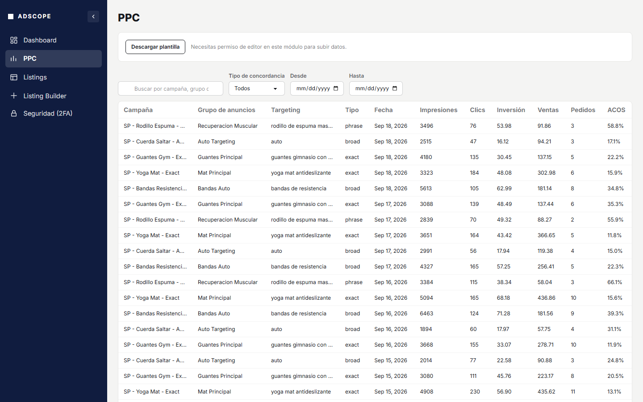
Figura 7. Módulo PPC en modo Vista: solo lectura, sin opción de importar datos.

5.3 Módulo en modo "Editor" (control total)
En cambio, en un módulo donde el permiso es "Editor" (en este ejemplo, Listings), sí aparecen los controles de carga masiva de Excel y de creación/edición de registros:
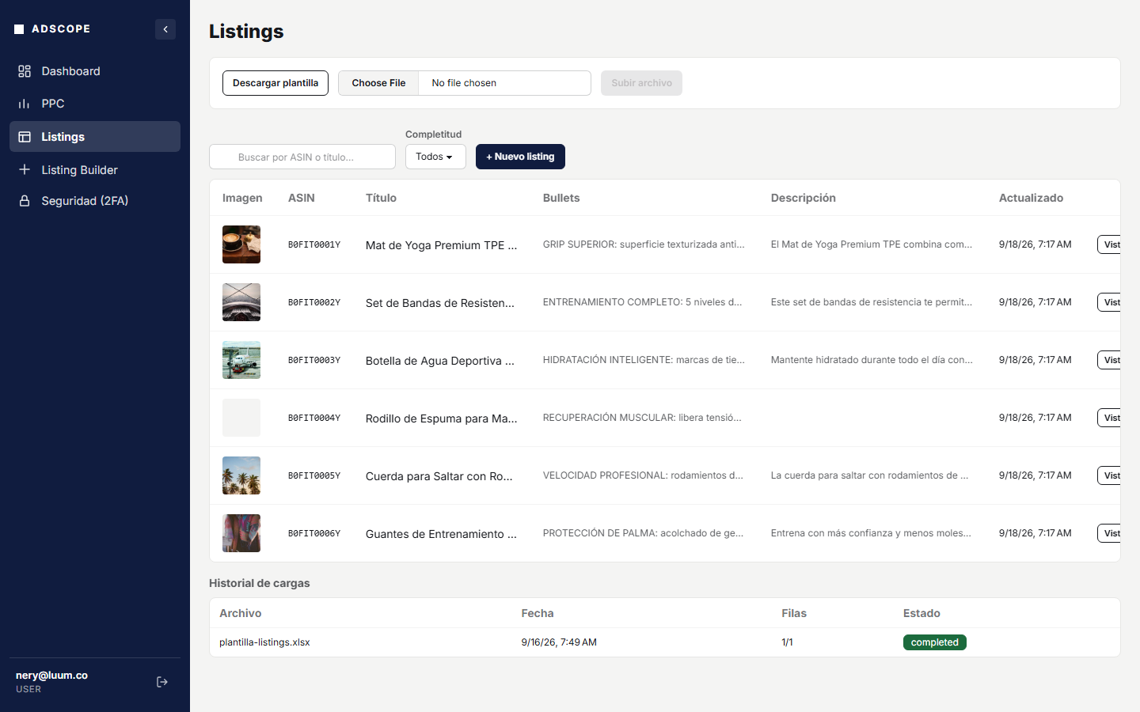
Figura 8. Módulo Listings en modo Editor: con opciones de importar y crear.

5.4 Intentar entrar a un módulo sin permiso
Si intentas acceder directamente a la dirección de un módulo al que no tienes acceso (por ejemplo Keywords, en este ejemplo sin ningún permiso asignado), el sistema te regresa automáticamente al Dashboard, sin mostrar ningún dato de ese módulo:
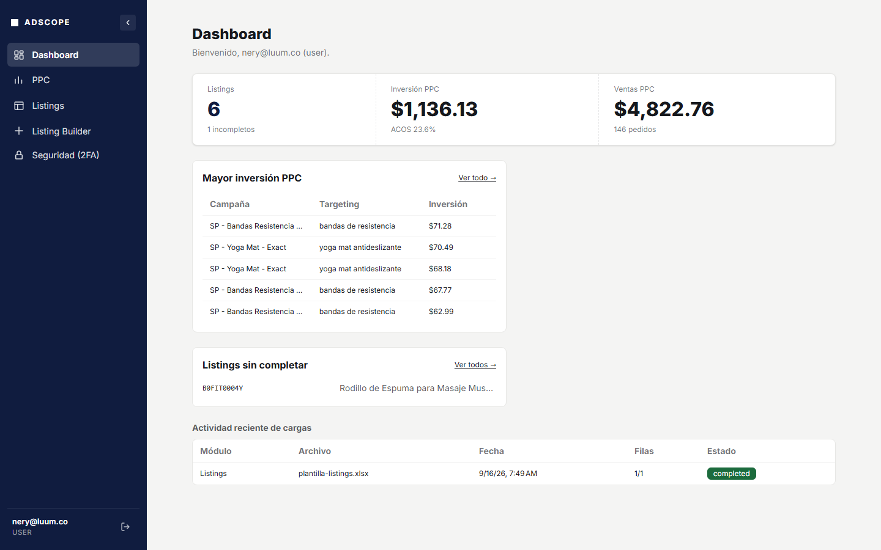
Figura 9. Intento de entrar a un módulo sin permiso: el sistema redirige de vuelta al Dashboard.

6. Validar el bloqueo de cuenta por intentos fallidos
El sistema bloquea temporalmente los intentos de inicio de sesión de una cuenta después de 5 contraseñas incorrectas seguidas en un lapso de 15 minutos, como protección contra ataques de fuerza bruta.
Para probar esto NO uses tu propia cuenta real: escribe un correo de prueba que no exista (por ejemplo prueba@ejemplo.com) para no bloquearte a ti mismo por accidente.
Pasos para comprobarlo:
- En la pantalla de inicio de sesión, escribe un correo de prueba y cualquier contraseña incorrecta.
- Presiona "Ingresar". Verás el mensaje "Correo o contraseña incorrectos."
- Repite el paso anterior 5 veces seguidas, con el mismo correo.
- Al sexto intento, el sistema ya no intenta validar la contraseña: muestra directamente un aviso de bloqueo temporal.
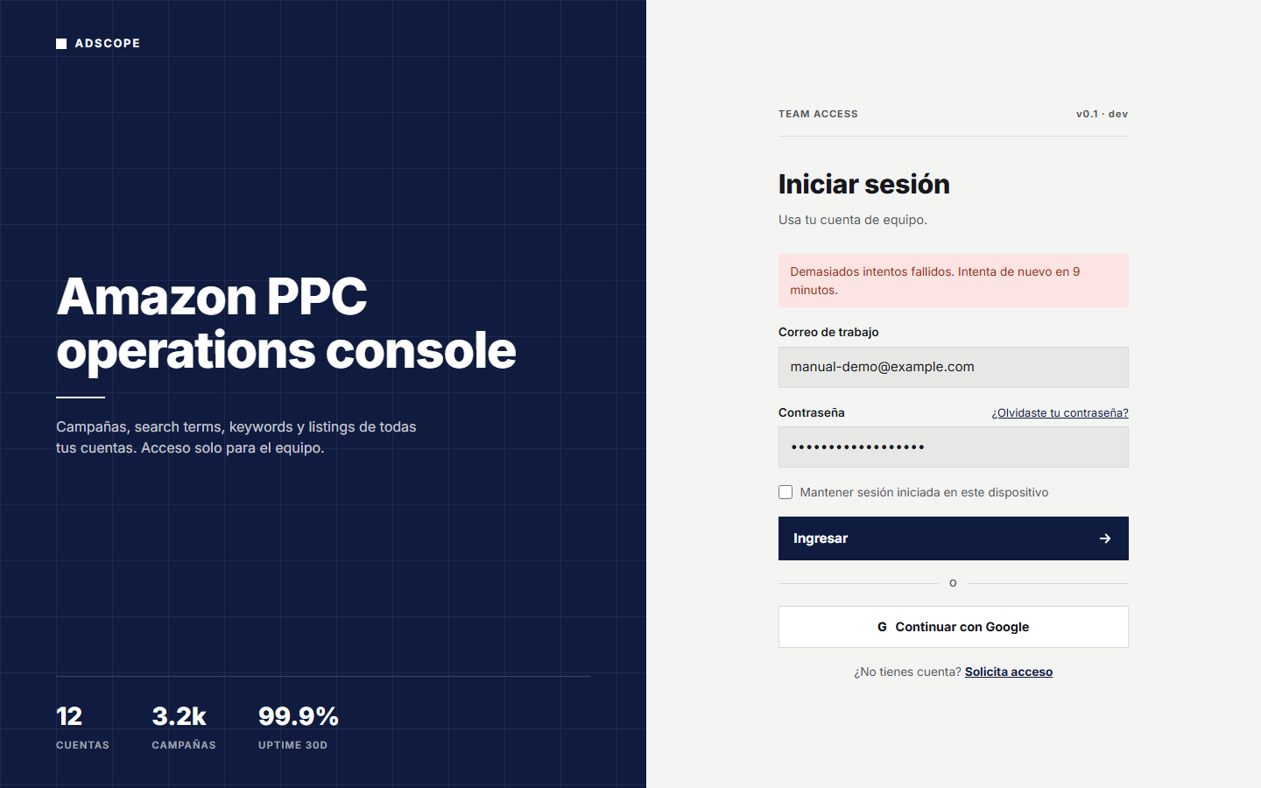
Figura 10. Mensaje de bloqueo tras 5 intentos fallidos de inicio de sesión.
El bloqueo dura 15 minutos desde el último intento fallido y se levanta solo; no requiere intervención de un administrador.

7. Cerrar sesión
Para salir de la cuenta, usa el botón con el ícono de salida ubicado en la parte inferior del menú lateral, junto a tu correo. Por seguridad, cierra siempre la sesión al terminar de usar una cuenta que no es tuya, y nunca compartas tus credenciales por chat, correo o cualquier canal no solicitado por el equipo del proyecto.

8. Resumen de controles de seguridad validados
Control de seguridad | Dónde se valida en este manual
Autenticación en dos pasos (MFA/TOTP) | Sección 3
Control de acceso basado en roles (admin/usuario) | Secciones 4 y 5
Permisos granulares por módulo (vista/editor) | Sección 5
Bitácora de auditoría inmutable | Sección 4.4
Bloqueo de cuenta por fuerza bruta | Sección 6

9. Preguntas frecuentes
¿El sitio tarda mucho en responder la primera vez? Es normal. El servidor está en un plan gratuito que se "duerme" tras 15 minutos sin uso; la primera petición lo despierta y puede tardar hasta 50 segundos.
¿"Código incorrecto" al verificar el 2FA? Revisa que la hora de tu teléfono esté correcta y sincronizada automáticamente; el código depende de la hora exacta. Genera un código nuevo (esperando a que cambie) e inténtalo de nuevo.
¿Olvidaste tu contraseña? Usa el enlace "¿Olvidaste tu contraseña?" en la pantalla de inicio de sesión.
¿No ves un módulo que esperabas ver? Pide a un administrador que revise tus permisos en Administración → Usuarios; probablemente no tienes acceso asignado a ese módulo todavía.
¿Dudas adicionales? Contacta al equipo del proyecto (Anthony Fabián Ramírez Orellana y Nery Otoniel Colorado Menchú).

